Text-Trio

Schulart(en) | alle
Jahrgangsstufe(n) | 5 – 8
Fach/Fächer/fachüb. | alle, v. a. Sprachen und Sachfächer
Textarten | komplexe Sachtexte, insbesondere Texte mit schwierigem Wortschatz; auch in Verbindung mit diskontinuierlichen Texten
Kurzbeschreibung | Methode in Gruppenarbeit (jeweils zu dritt) zur Verbesserung des Textverständnisses; Vorarbeit für Aufgaben zum Text (z. B. Fragen oder Wortschatzarbeit)
Materialien | Text(e), ggf. mit Aufgaben, Stifte, Wörterbücher (eines pro Gruppe),  Methodenkarte (s. nächste Seite)
Hinweise | Die Methode ist angelehnt an das reziproke Lesen (und dessen Variante „Vier gegen den Text“).

Text-Trio
Methodenkarte – Schüler/-in
Das „Text-Trio“ ist besonders für Texte mit schwierigem Inhalt/Wortschatz geeignet.
Bei dieser Methode arbeitet ihr jeweils zu dritt zusammen und helft euch so gegenseitig.
Ihr braucht dafür den Text, ein Wörterbuch und Schreibmaterialien.

Teilt den Text vor dem Lesen in mindestens drei Abschnitte.
Jede/r von euch übernimmt eine Rolle; diese wechselt nach jedem Abschnitt.
Gebt euch nach jedem Abschnitt Feedback, wie gut ihr die Rolle erfüllt habt.

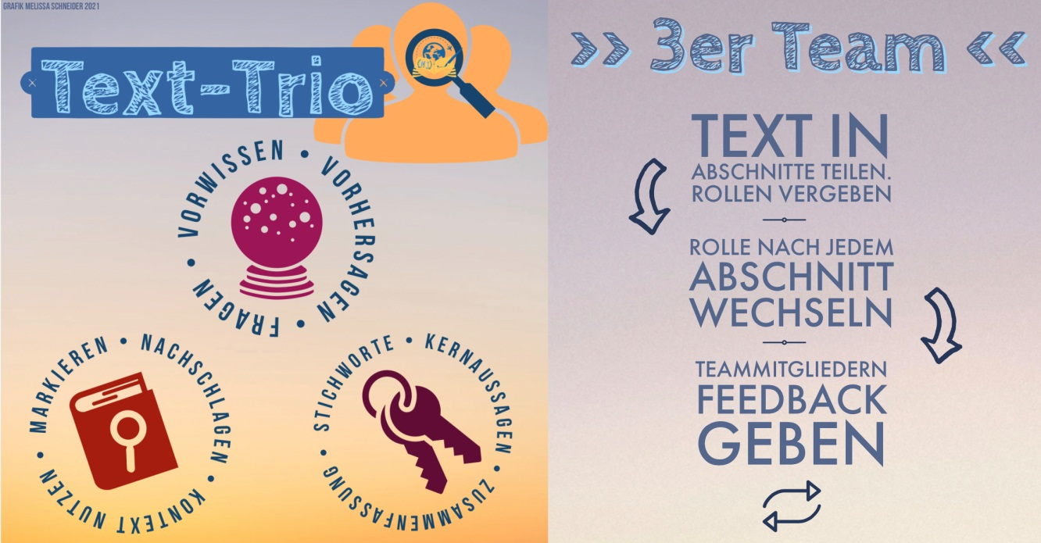

„Die Kristallkugel“
- Sieh dir die Überschriften, Bilder usw. an.
- Überlege, was das Thema ist, und sammle dein Vorwissen dazu.
- Triff Vorhersagen, worum es im Text/nächsten Abschnitt gehen könnte.
- Stelle Fragen, die dich interessieren und evtl. vom Text beantwortet werden.

„Das Wörterbuch“
- Unterstreiche Wörter und Stellen, die schwierig sind.
- Markiere Hinweise im Text, die dir bei diesen Stellen helfen könnten.
- Schlage nicht aus dem Kontext erschließbare Wörter im Wörterbuch nach.
- Schreibe Erklärungen auf, die deinen Gruppenmitgliedern beim Verständnis helfen.

„Der Schlüssel“
- Markiere Schlüsselbegriffe im Text.
- Notiere dir zu jedem Abschnitt wichtige Stichworte.
- Was ist inhaltlich am wichtigsten? Schreibe die Kernaussage auf.
- Fasse den Text/Abschnitt zusammen (schriftlich: Stichpunkte, mündlich: ganze Sätze).

